二、电流的磁场
第二课时
【学习目标】
1．学会判断通电螺线管外部磁场方向的方法，会应用安培定则．
2．能解释电磁继电器的工作原理．
【学习过程】
一、复习：
1．某同学利用下图所示的装置研究电和磁之间的联系，请仔细观察图中的装置\操作和现象,然后归纳出初步结论。
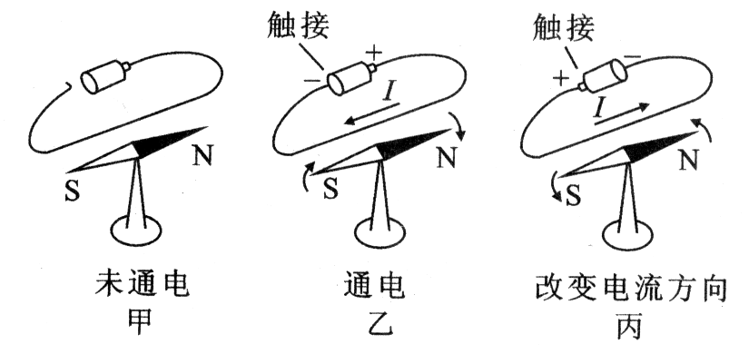
比较甲、乙两图可知：
比较乙、丙两图可知：
2．通电螺线管的外部磁场和________磁体的磁场相似，它两端的极性跟________的方向有关，可以用________来判定。右手螺旋定则可以解决以下问题：
（1）给出电流方向,判断N、S极。
（2）给出小磁针的N、S极，判断通电螺线管的N、S极和磁感线方向及电流方向。
（3）给出电流方向和螺线管N、S极,画出螺线管的绕法。
二、新课
练习使用电磁继电器
阅读课本P41，回答：
1、电磁继电器的工作电路可分为 和 两部分。低压控制电路包括 ,它们是怎样连接的? ；高压工作电路包括 。
2、当低压控制电路中的开关S闭合时，

；
当低压控制电路中的开关S断开时，

。
- 电磁继电器的作用：
。
【当堂巩固】
1.标出下图通电螺线管的N、S极。
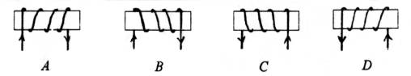
2.根据静止的小磁针的指向，在图中标出电源两端的极性。
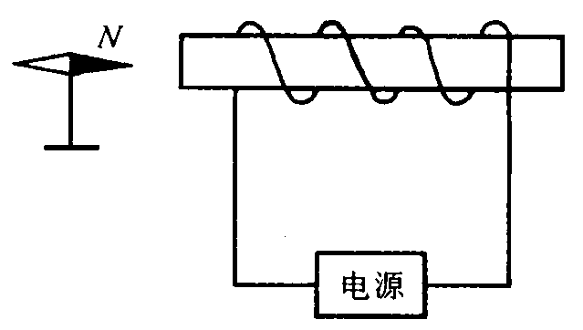
- 如下图所示的通电螺线管，请画出它的外部磁感线的方向。
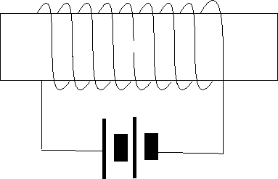
- 请画出下面两图中螺线管的导线绕向。
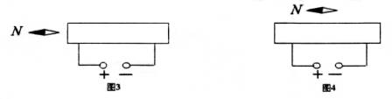
- 1820年,安培在科学院的例会上做了一个小实验,引起了科学家的兴趣,如图,把螺线管沿东西方向水平悬挂起来,然后给导线通电,请你想一想会发生的现象是( )
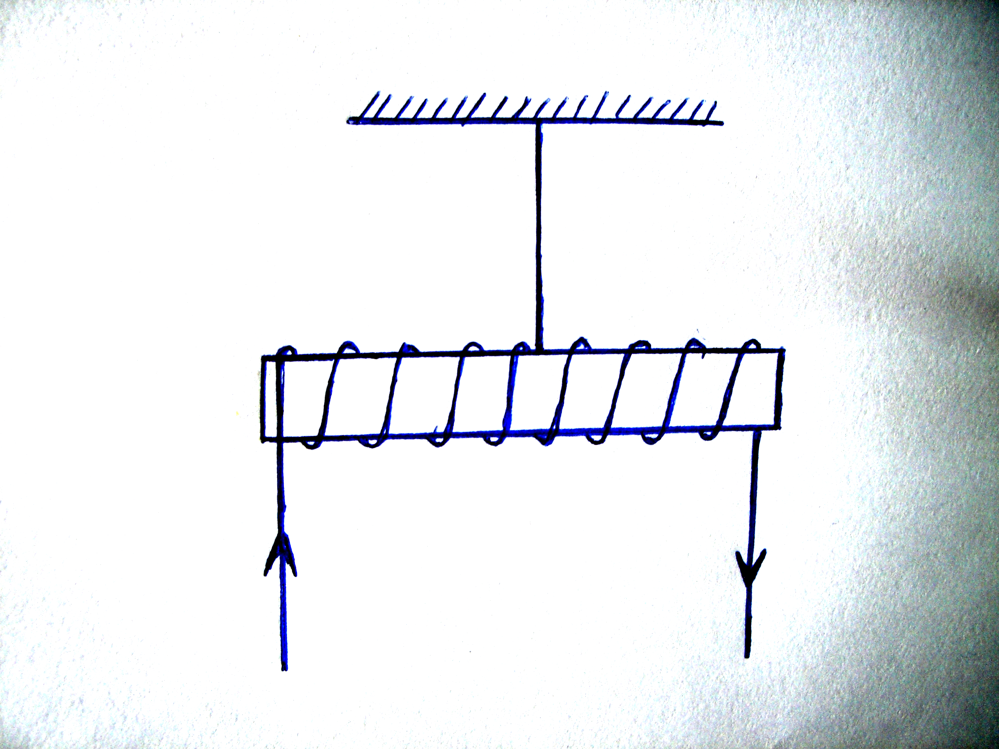
A、通电螺线管仍保持原位置静止.
B、通电螺线管转动,直到A指南,B指北.
C、通电螺线管转动,直到A指北,B指南.
D、通电螺线管在任意位置静止.
6.下图所示是小明设计的温度自动报警器原理图．在水银温度计里封入一段金属丝，当在正常工作的温度范围内时，绿灯亮；当温度升高达到金属丝下端所指示的温度时，红灯亮，发出报警信号.请按照题意要求，在图中连接好电路．
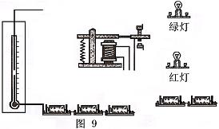
【学习感悟】

